2017永吉潔牙寶典

養成健康生活,
就從潔牙開始!

班級：
座號：
姓名：

親愛的同學：
非常歡迎你進入永吉國中這個大家庭，相信你一定可以在這三年當中留下很多美好的回憶。永吉國中是一所很特別的學校，學長姊每天在學校用過中餐，都會像一家人一樣，揪團一起快樂的刷牙！「餐後潔牙，人人有責」，邀請你一起加入我們中午潔牙的行列，讓牙齒永遠潔白迷人喔！
健康是我們最重要的資產，更重要的是，健康是需要學習的，學習健康是我們一輩子的功課！健教老師最大的夢想，是希望每一位同學都能將健教課學到的知識，實際用在日常生活中。準備好要當一個快樂健康的國中生了嗎！Go！
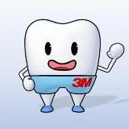
健教老師 鄭惠玲上
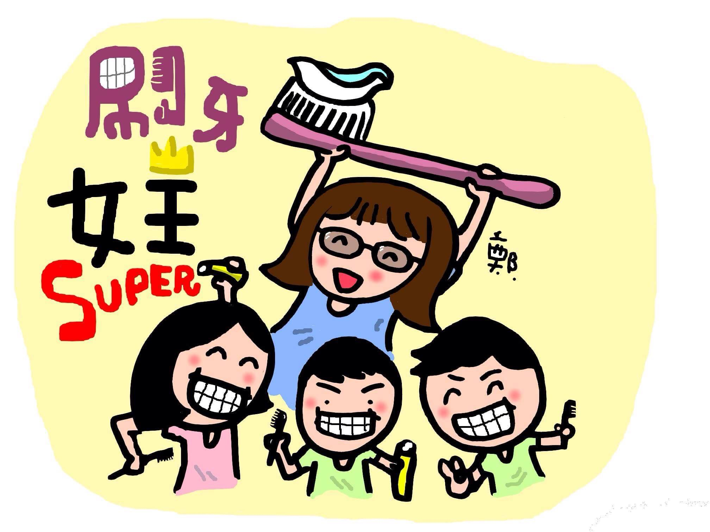
愛護 的4個好習慣
- 吃完東西-馬上刷
- 大部清潔-正確刷
- 細部清潔-用牙線
- 深層清潔-常洗牙
------------------------------------------------------------------------------------------------------
☑在我們展開「牙齒的進擊計畫」之前，老師想請問你幾個問題，一定要誠實回答喔！
- 我覺得刷牙是一件  很麻煩  很開心  沒有特別討厭或喜歡 的事。
- 請問你國小時有無在校潔牙的習慣？  天天刷  偶爾刷 不曾刷過。
- 請問你多久用一次牙線？  天天使用  偶爾使用  不會使用。
- 請問你有無每半年定期看牙醫的習慣？  有  無。
- 請問你的家人會關心你的牙齒健康嗎？  非常關心  不太關心。

親愛的家長您好：
非常恭喜您的孩子升上國中，看見孩子逐漸成長是最快樂的一件事情。青春期，是生命的第二次誕生，是轉大人的關鍵，更是親子間最精彩的探險。
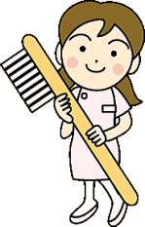
國中階段是一生中成長最快速及各種好習慣建立的關鍵時期，這三年所學將奠定孩子一輩子的健康基礎。本校注入科技與創意的健康教學深受肯定，年年獲得台北市「健康促進學校」的榮譽。很幸運能夠擔任 貴子弟的健康教育老師，讓我們一起開心迎接孩子的青春期，健康是我們送給孩子最重要的禮物！
永吉國中健教老師 鄭惠玲上
學校聯絡電話：27649066轉190
★歡迎蒞臨永吉國中健體領域教學網站：
路徑：臺北市永吉國中首頁/快速連結/認識永吉/永吉健體領域網站
------------------------------------------------------------------------------------------------------
☑為了瞭解孩子的口腔健康，請您協助回答下列問題：
- 請問孩子目前約有幾顆已治療完畢的齲齒（蛀牙）？ 顆。
- 請問孩子的牙齒是否接受矯正中？  否  是 有計畫要做。
- 如果學校於上課期間辦理「正確潔牙親師成長班」（2小時課程），您有興趣參加嗎？  有意願報名  不克參加。
非常感謝您的協助！ 家長簽名：
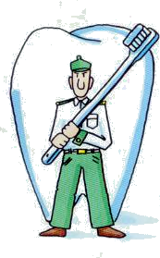
口腔保健查資料比賽
得分：
思考問題 | 我找到的答案
- 常常刷牙，會不會把牙齒刷壞了呢？
- 哪些壞習慣容易導致蛀牙呢？
- 為什麼刷牙要趕快刷？回家再刷不行嗎？
- 要怎麼刷牙齒才會完全乾淨呢？

我運用的資料來源
第一課 認識牙菌斑
掌握美麗與健康的牙齒
牙齒的功用不僅止於咀嚼食物，同時還具有幫助發音、調整嘴型等功用，更與全身健康有著密切的關係。蛀牙若是置之不理，將使細菌有機會影響其他健康的器官。若是因而無法咀嚼較硬的食物，身體會無法吸收到多樣均衡的營養。此外，咀嚼的動作不僅能刺激大腦、活化大腦功能，更有助於提高記憶力。所以維持健康的牙齒不僅影響外觀，對身心健康亦很重要。
「牙周病」是牙齦炎與牙周炎的總稱，為支撐牙齒的組織部位所發生的疾病。牙周病的可怕之處，在於它會在幾乎毫無自覺症狀的情況下持續惡化，等病人開始感覺到紅腫疼痛時，病情往往已經十分嚴重，而最終結果就是支撐牙齒的骨骼溶解，導致牙齒脫落。
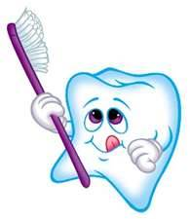
蛀牙與牙周病的成因，都是被稱為「牙菌斑」（齒垢）的細菌集合體所造成。牙菌斑是細菌累積在牙齒表面的一層無色黏膜，平均每1毫克的牙菌斑，有將近1億個細菌；長期累積，可能會造成蛀牙、牙結石、牙齦炎、牙周病等問題。消除牙菌斑最輕鬆也最有效的方法，就是每天的潔牙工作。因此，讓我們學習正確潔牙的方法，讓自己擁有迷人的笑容吧！
口腔問題的原因
我們的口腔不僅維持在一定的溫度，更有唾液等適度的水分，對細菌而言可說是最佳的居住環境。包括對身體有益的好菌與造成蛀牙及牙周病等壞菌在內，計有700萬種以上的細菌共存於口腔內。口腔內的細菌若是維持良好的平衡，身體的免疫力就會就會提高;一旦造成蛀牙與牙周病的病原菌增加導致失衡，就會引發問題。
牙菌斑裡的細菌會隨著時間而繁殖，而且牙菌斑一旦黏附在牙齒上超過小時，就會與唾液裡的礦物質結合，形成堅硬的牙結石。由於牙結石不易藉由刷牙加以清除，結果就會導致細菌進一步繁殖，進而形成口臭。

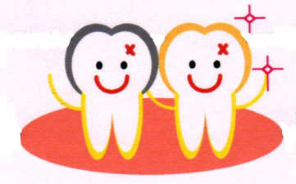
牙菌斑體驗活動

我們一輩子只有兩套牙齒，第一套是『乳齒』，第二套叫『恆齒』，正是要用一輩子的牙齒。如果不好好照顧它，你只能付出昂貴的代價來換取第三套牙齒－『假牙』囉！

1、將牙齒塗上牙菌斑顯示劑後，請用紅筆將你牙齒著色的部位畫在下面：
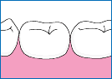
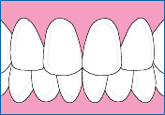
頰 側 咬 合 面

2、請問漱口有沒有完全去除牙菌斑呢？為什麼？

3、請將你今天的實驗心得，寫在下面（至少50字，愈多愈好）：

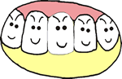

第二課 「有效潔牙」方法
81%的人會每天刷牙2次或2次以上，根據國民健康局的資料統計，我們國人蛀牙和牙周病的罹患率皆高達90%以上，而越早掉齒的人，健康壽命越短。所以「有」刷牙不等於「會」刷牙！
- 刷牙的次數：一天 次，飯後馬上刷是最理想的。
- 牙刷的使用方法：一點一點的把齒垢刷出來吧！
正確的潔牙觀念，除了每次飯後就該刷牙外，潔牙步驟應該包含刷牙、牙線剔牙縫、漱口；刷牙，必須採用「貝氏刷牙法」，也就是：
- 牙刷與齒面呈45°角，涵蓋一點點牙齦，兩顆兩顆來回的刷，約10次。
- 按照上排外側、內側，以及下排外側、內側與咬合面的順序刷牙。
只要仔細、認真去刷的話，刷牙工作絕對不可能在一分鐘內完成，太過粗糙的刷牙方式，也無法完整清除牙菌斑；如果不能確實去除牙菌斑，刷牙的效率就會大打折扣，有刷也會幾乎等於沒有刷。
刷牙結束後，緊接著應該拿出牙線，或牙間刷，來剔除牙齒側面，也就是牙縫中的牙菌斑，事實上，齒縫、死角的牙菌斑若不去除，一樣也會讓刷牙工作功虧一簣，不可小覷。
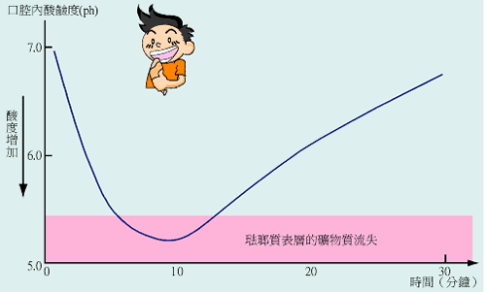
- 潔牙333原則：
  - 餐飯後要刷牙。
  - 用餐完後 分鐘。
  - 每次刷牙 分鐘。

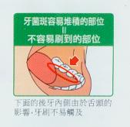
- 正確潔牙三部曲：
（1）大部清潔：使用
（2）細部清潔：使用
（3）深層清潔：定期

【口腔保健IQ大挑戰】
得分：
※每題10分。
- 選購牙刷時，應該挑選軟毛或硬毛牙刷？ 答： 。
- 牙刷應該挑選較長或較短的刷頭？ 答： 。
- 一支牙刷可以使用多久？ 答： 。
- 牙齒和牙齒的中間的縫隙應如何清潔？ 答：使用 。
- 刷牙時每次只刷幾顆牙？ 答： 顆牙。
- 什麼時候刷牙的效果最好？ 答：餐後 分鐘內。
- 每天至少要刷幾次牙？ 答： 次。
- 每次刷牙至少刷幾分鐘？ 答： 分鐘。
- 每隔幾個月要請牙醫師檢查牙齒？ 答： 個月。
- 常吃哪些食物容易造成蛀牙？ 答： 。

 課後活動：請在完成的項目打勾。
□我向家人宣導愛護牙齒的重要性。
□我教導家人如何將牙齒刷乾淨。
□我教導家人如何使用牙線。
□我幫忙家人檢查牙刷是否分叉或積垢。
- □

